

UNIVERSIDAD DE CARABOBO
FACULTAD DE CIENCIAS DE LA EDUCACIÓN
ESCUELA DE EDUCACIÓN
COORDINACIÓN DE INVESTIGACIÓN
DEPARTAMENTO DE IDIOMAS MODERNOS
MENCIÓN: INGLÉS

ERRORES EN TRADUCCIÓN DE LOS ESTUDIANTES
DEL INSTITUTO UNIVERSITARIO DE TECNOLOGÍA INDUSTRIAL (IUTI)

AUTORES:
ISAACS C., YELITZA I.
LLANOS A., LEONARDO N.
TUTORA:
Msc. FERNANDEZ, ANA

MARZO DE 2015
U – 2014
UNIVERSIDAD DE CARABOBO
FACULTAD DE CIENCIAS DE LA EDUCACIÓN
ESCUELA DE EDUCACIÓN
DEPARTAMENTO DE IDIOMAS MODERNOS
COORDINACIÓN DE INVESTIGACIÓN
BÁRBULA

ERRORES EN TRADUCCIÓN DE LOS ESTUDIANTES
DEL INSTITUTO UNIVERSITARIO DE TECNOLOGÍA INDUSTRIAL (IUTI)

Trabajo presentado a la Universidad de Carabobo por

ISAACS C., YELITZA I.
LLANOS P., LEONARDO P.

Como requisito para optar al título de
Licenciados en Educación, Mención Inglés,
realizado con la asesoría de

Fernández, Ana.

MARZO DE 2015
U – 2014
UNIVERSIDAD DE CARABOBO
FACULTAD DE CIENCIAS DE LA EDUCACIÓN
ESCUELA DE EDUCACIÓN
COORDINACIÓN DE INVESTIGACIÓN
DEPARTAMENTO DE IDIOMAS MODERNOS
MENCIÓN: INGLÉS

ERRORES FRECUENTES EN TRADUCCIÓN EN LOS ESTUDIANTES
DEL INSTITUTO UNIVERSITARIO DE TECNOLOGÍA INDUSTRIAL (IUTI)
Autores: Isaacs C., Yelitza I.
Llanos P., Leonardo A.
Tutora: Msc. Fernández, Ana.
Fecha: Marzo, 2015

RESUMEN
El objetivo del presente trabajo de investigación consiste en describir los errores de traducción que presentan los estudiantes de Inglés Técnico II de Producción Industrial del Instituto Universitario de Tecnología Industrial en los textos técnicos. Se tomó como antecedente principal el trabajo de Palazuelos, Vivanco, Hormann y Garbarini (2005) debido a que en su taxonomía se analizan y clasifican los errores de una manera explícita, Nuestro estudio se abordó según los postulados de Eugenio Coseriu (1985) el cual explica que para cometer errores se debe tomar en cuenta lo que es correcto, y que el habla comprende los niveles histórico, particular y universal. La investigación es de tipo descriptiva con un enfoque mixto y un diseño experimental de campo. La población estuvo conformada por 30 participantes de la sección 1 del turno de la mañana cursantes de la asignatura Inglés Técnico II del Instituto Universitario de Tecnología Industrial (IUTI) extensión Guacara, la muestra fue de 44 traducciones compuestas por dos textos técnicos los cuales fueron producidos por 22 participantes. Se recolectó un corpus que consistía de la traducción de dichos textos en inglés que los estudiantes debían traducir que funcionó como elemento importante para identificar y analizar los errores. Finalmente, la investigación arrojó como resultado según la taxonomía empleada que los estudiantes cuando cometen errores, frecuentemente lo hacen en un sentido diferente, dando como conclusión que los estudiantes no adquieren un dominio de inglés suficiente para traducir textos o manuales escritos en inglés de manera eficaz.

Palabras Clave: taxonomía, traducción, error.
Línea de investigación: Transferencia entre lenguajes.

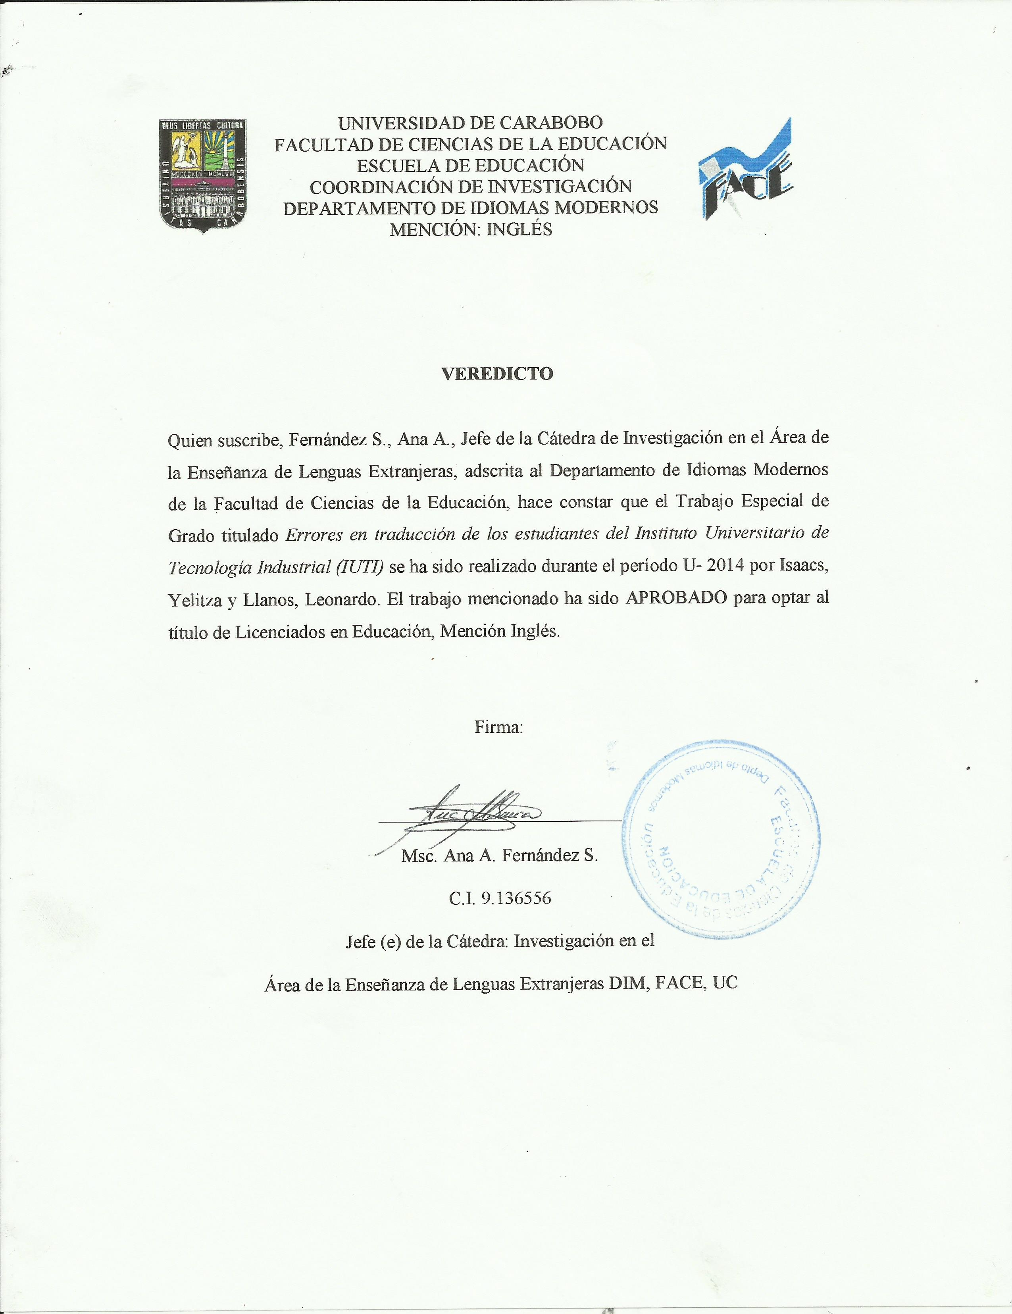

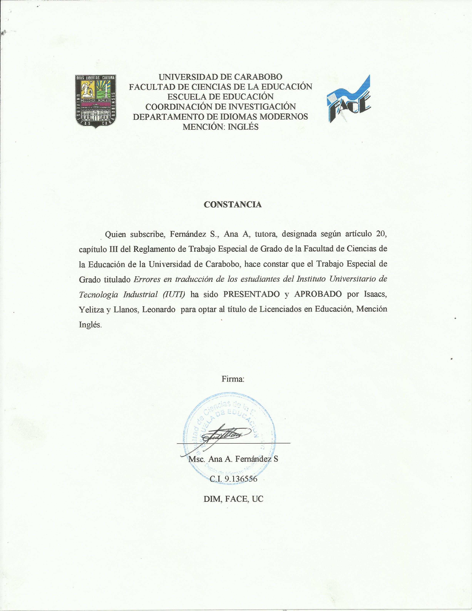

DEDICATORIA
A mis padres por apoyarme en todo momento y creer en mí y nunca dudar de este logro tan grande.
A mi hermano por compartir momentos especiales conmigo, estar orgulloso de mi y ayudarme, apoyarme y creer que yo sí puedo.
A tu paciencia y comprensión, preferiste sacrificar tu tiempo para que yo pudiera cumplir con el mío. Por tu bondad y sacrificio me inspiraste a ser mejor para ti, ahora puedo decir que este trabajo especial de grado lleva mucho de ti, gracias por estar siempre a mi lado, Julio Cabrera
A todos aquellos que me ayudaron a salir adelante y que cuando necesitaba ayuda me tendieron su mano.
Yelitza Isaacs

DEDICATORIA
Dedicado en primer lugar a Eneida Pino, una de las personas más importantes en mi vida, mi madre, quien me ha apoyado en todo momento.
En segundo lugar a mis hermanos que han sido importantes a lo largo de mi carrera.
Y en tercer lugar pero no menos importante a Rosa López, Mujer muy importante en mi vida, que no dejo de creer en mí.
Leonardo Llanos

AGRADECIMIENTOS
Gracias a Dios por haberme permitido cumplir esta meta y aunque no fue fácil pude lograrlo.
Gracias a mi tutora porque me ayudo y orientó a llevar a cabo este trabajo.
Gracias a los profesores que más que impartir conocimiento son amigos y que me ayudaron en todo momento.
Agradezco también a mi compañero de trabajo especial de grado Leonardo Llanos que al igual que yo hizo todo lo posible para que esta investigación se llevara a cabo.
Yelitza Isaacs

AGRADECIMIENTOS
Gracias a Dios por iluminarme en todo momento, gracias a Jorge Llanos, mi padre, quien me guió y aconsejo mucho durante el tiempo que estuvo con vida; lo amo, gracias.
A mi madre por apoyarme siempre, te amo mamá y también gracias a todos los profesores que me llenaron de conocimientos y sabiduría.
Por último, gracias a mi compañera y a miga Yelitza Isaacs que me acompañó en este camino que parecía interminable, pero que con el pasar del tiempo, juntos pudimos ver la luz al final del camino, gracias amiga, te quiero.

Leonardo Llanos

ÍNDICE GENERAL
ÍNDICE
Pág
RESUMEN……………………………………………………………..……..……. iii
VEREDICTO............................................................................................................. iv
CONSTANCIA........................................................................................................... v
DEDICATORIA…………………………………………………………………… vi
AGRADECIMIENTOS………………………………………………………….... vii
Introducción……………………….……………………………………….. ………8
CAPÍTULO I. EL PROBLEMA
  - Planteamiento del problema…………………….……………………………... 16
1.2 Objetivos……………………………………….……………………………… 20
1.2.1 Objetivo general.…………..……………………………………………. 20
1.2.2 Objetivos específicos……………………………………………………. 21
1.3 Justificación……..……………………………………………………………... 21
CAPÍTULO II. BASES TEÓRICAS
2.1 Antecedentes de la investigación…………………………………………........ 24
2.2 Bases teóricas…..…………..………………………………………………….. 26
2.2.1 Antecedentes……….. ………………….……… …………………....... 26
2.2.2 Traducción…………......……….……………………………………...... 26
2.2.3 Errores de traducción...………………………………………………..... 27
2.2.4 Recursos utilizados para traducir...……………………..……………..... 31

CAPÍTULO III. MARCO METODOLÓGICO
3.1 Enfoque y tipo de investigación.…………………………………………….. 32
3.2 Población y muestra………………………………………….……………….32
3.3 Técnicas e instrumentos de recolección de los datos.…………..………........ 33
3.4 Procedimiento…………………………………………………..…………… 33

REFERENCIAS………………………………………………………………….
APÉNDICES………………………..……………………………………………

ÍNDICE DE TABLAS
Pág.

Tabla Nº 1 ..……………………………………………………………………………..44
Texto n 1
Tabla Nº 2 ………………………………………………………..……………………. 46
Texto n 2

ÍNDICE DE GRÁFICOS
Pág.
Gráfico Nº 1 ………………………………………………………………………44
Texto n 1
Gráfico Nº 2 ………………………………………………………………………45
Texto n 2

INTRODUCCIÓN

En este trabajo de investigación se describen los errores de traducciones que se cometen con el propósito de clasificarlos y analizarlos, para lo cual se han estructurado en cinco capítulos a fin de obtener un panorama más amplio del tema a tratar.
Al principio se aborda el planteamiento del problema, que indica cual es la razón por la que se eligió el tema de los errores frecuentes al momento de traducir, los objetivos planteados y la importancia o justificación que tiene esta investigación.
En el capítulo II se recopiló información de trabajos parecidos a este, lo cuales tenían mucha concordancia, y también se habla de los supuestos teóricos que sustentan dicha investigación y explica detalladamente el origen y porque se producen los errores cuando se traduce.
En el capítulo III que se refiere al marco metodológico, se tiene que, la investigación es de tipo descriptiva, no experimental de campo, bajo un enfoque mixto, los participantes fueron los estudiantes de producción industrial del turno de la mañana del Instituto Universitario de Tecnología Industrial de la asignatura Inglés Técnico II. En las técnicas e instrumento de recolección de datos, se tiene un corpus para describir, clasificar y analizar los errores.
El capítulo IV hace referencia a los resultados arrojados por la descripción, clasificación y el análisis que muestran
En el capitulo V se ven reflejadas las conclusiones y recomendaciones que los autores proponen.
CAPÍTULO I
EL PROBLEMA

1.1 Planteamiento del Problema
Uno de los compromisos de las universidades se centra en la preparación de profesionales capaces de trabajar en ambientes cada vez más competitivos y complejos, con condiciones sociales, económicas y medioambientales cuyas dinámicas les exigen altos niveles de flexibilidad, transparencia y nuevas competencias. Por ello, constituye una prioridad mantener los programas académicos, actualizados y adecuados a los avances científicos y tecnológicos de las profesiones y a las necesidades sociales regionales, nacionales e internacionales (Batista, Alburguez y León, Marí, 2007).
El inglés como idioma universal es una herramienta para lograr mejores oportunidades laborales y el éxito profesional; además, su vigencia y utilidad es permanente dentro de las instituciones turísticas, financieras, políticas y empresariales, donde el idioma forma parte esencial del desarrollo; tal y como lo señalan Batista y Arrieta (2004), el grado de importancia del inglés ha crecido de tal manera, que ha logrado insertarse como materia obligatoria en los planes de estudios de los institutos tecnológicos universitario del país, incorporando dos niveles de inglés técnico.
Es así como, el dominio de la lectura y la comprensión de textos en inglés, permite que los futuros profesionales puedan extraer información específica de materiales de su interés y mantenerse actualizados con los últimos avances de la disciplina profesional. En relación a esto señala Govea (2011) que “la lectura en el aprendizaje de lenguas extranjeras sirve de puente de acceso a múltiples campos del saber exponiendo a los aprendices a formas lingüísticas, vocabulario, funciones y nociones contextualizadas, que son necesarias para el desarrollo de su competencia comunicativa” (p. 18). Es por ello, que el propósito de los institutos de tecnología es desarrollar técnicas y destrezas de comprensión lectora para el manejo referencial bibliográfico y la extracción de información de textos relacionados con la especialidad del estudiante, así como también técnicas para traducir.
Es preciso apuntar que, frente a los textos pragmáticos, los científico-técnicos se distinguen por el uso de las llamadas lenguas de especialidad o terminologías y por precisar para su comprensión, conocimientos específicos en un campo del saber determinado restringido a los especialistas del área (Lachat, 2003).
Es por ello que, el inglés instrumental, que se incluyen dentro de los planes de estudios universitarios, deben centrar sus objetivos, en hacerles comprender a los estudiantes las diferencias que presenta el discurso técnico con respecto a otros y transmitirles las herramientas requeridas para poder abordar con éxito la traducción de un texto. Hay que tener en cuenta que la traducción juega un papel importante y es necesario impartirla en las universidades así sea con fines específicos, ya que esta es “una actividad didáctica cuyo objetivo es el perfeccionamiento de la lengua terminal a través de la manipulación de texto, análisis contrastivo y reflexión consciente” Hurtado (1996).
En tal sentido, apuntan Muñoz, Muñoz y Trejo (2004), que el diseño de los programas de inglés de las universidades debe tomar en cuenta las necesidades de aprendizaje de los estudiantes, los aspectos teóricos relacionados con la traducción que se deben adquirir; analizar el nivel de dominio de la lengua extranjera, y los errores que se presentan en la traducción, así como, las estrategias que aplican para solventar tales errores.
En este punto del desarrollo discursivo, es preciso acotar que los estudiantes en un nivel académico superior que traducen textos técnicos tienen que transferir sin distorsiones el significado de la lengua origen hacia una lengua término, tomando en cuenta que el significado debe permanecer constante aun cuando la forma de la lengua origen cambie en la lengua término.
Ahora bien, el Instituto Universitario de Tecnología Industrial (IUTI) de acuerdo a la información tomada desde su página oficial, es una institución educativa que tiene como propósito la formación de técnicos superiores universitarios altamente competentes en las áreas de Ingeniería y Administración, a través de la generación y difusión del conocimiento, así como la aplicación de estrategias educativas que permitan preparar profesionales comprometidos con el desarrollo social y el progreso del país. Para ello los objetivos se centran en: (a) formar Técnicos Superiores Universitarios en las áreas de las ciencias administrativas e ingeniería, con sólidos conocimientos y competencias para participar en el desarrollo tecnológico y de gestión y (b) formar individuos que manejen con propiedad las herramientas de investigación requeridas para el desarrollo de la industria nacional.
Así, el plan de estudios de la carrera Producción Industrial, incluye las Asignaturas Inglés Técnico I e Inglés Técnico II. La primera centra los objetivos en conocer las estructuras propias del inglés; desarrollar estrategias de lecto-comprensión y de búsqueda de términos en diccionarios, y tomar conciencia acerca de la necesidad de profundizar el dominio del idioma inglés. Mientras que la segunda tiene como objetivo terminal, facilitar la adquisición de conocimientos, habilidades y destrezas que le permitan traducir al español, materiales escritos en inglés relacionados con la especialidad.
Para efectos del proyecto de investigación se decidió indagar sobre el nivel de conocimiento que poseen los estudiantes cursantes de la asignatura Inglés Técnico II, específicamente de la especialidad Producción Industrial. Para ello se les aplicó una prueba la cual contenía un texto técnico en inglés, dentro de la cual debían traducir dicho texto.
Luego de haber indagado en la asignatura Ingles Técnico II, se puede expresar que el 51,42 % de los estudiantes adquieren el nivel de conocimiento necesario y el 48,57% no desarrollan las competencias mínimas necesarias. Cabe resaltar que, los estudiantes muestran mayores problemas en la unidad IV referida a Prácticas de Traducción, cuyo objetivo terminal es realizar la traducción al español de material técnico de información relacionado con la especialidad. Es preciso acotar, que esta problemática no constituye una situación puntual, sino que por el contrario ha venido presentándose de manera reiterada desde hace tiempo.
En tal sentido, los problemas, de acuerdo a la experiencia de los autores de la investigación y del resto de los docentes responsables de la asignatura, se centran en la falta de conocimiento sobre el uso de técnicas para la traducción, el poco dominio del idioma, un rendimiento académico insatisfactorio en la Asignatura Inglés Técnico I, el desconocimiento del manejo del diccionario español-inglés y errores en la gramática española; todo esto conlleva a cometer errores de traducción a los estudiantes.
De modo que, esta situación perjudica de manera significativa a los estudiantes. En efecto, en primer término, el bajo rendimiento y la serie de dificultades que confrontan, les genera una actitud de rechazo, apatía y falta de motivación hacia la asignatura.
A tal efecto, es preciso recordar que la Asignatura Inglés Técnico II se cursa, al igual que otras asignaturas básicas, en el segundo semestre, a fin que el estudiante desarrolle los niveles de entrada requeridos por el resto de las asignaturas. Además, el bajo rendimiento afecta el record académico de los estudiantes, lo que, aunado a la baja experticia en el manejo de traducciones al idioma inglés, limita su competitividad en el ámbito laboral.
A pesar de la problemática y de lo reiterado de su ocurrencia en el tiempo, no se han desarrollado acciones para realizar un diagnóstico formal de las causas que la originan, a fin de poder contar con elementos de base para implantar acciones que permitan subsanar la situación y lograr un mejor rendimiento estudiantil.
Por derivación, luce pertinente llevar a cabo un diagnóstico de los errores que cometen los estudiantes para la realización de las traducciones de textos técnicos. Así, surgen las siguientes interrogantes de investigación: ¿Qué tipo de errores presentan los estudiantes de inglés técnico II cuando hacen la traducción? ¿Cómo identificar los errores frecuentes que presentan los estudiantes? ¿Por qué los estudiantes cometen errores de traducción?
Para dar respuesta a estas interrogantes el presente estudio tiene como propósito describir los errores que cometen los mencionados estudiantes en la realización de las traducciones de textos técnicos escritos en el idioma inglés.

1.2 Propósito General
Describir los errores en traducción en textos técnicos de los estudiantes del Instituto Universitario de Tecnología Industrial (IUTI) según Palazuelos, Vivanco, Hormann y Garbarini.

1.3 Propositos Específicos
Crear un corpus contentivo de textos técnicos dirigido a los estudiantes del IUTI.
Clasificar los errores en traducción que comenten los estudiantes del IUTI según la taxonomía de Palazuelos, Vivanco, Hormann y Garbarini.
Analizar los errores en traducción de los estudiantes del IUTI según la taxonomía de Palazuelos, Vivanco, Hormann y Garbarini.

1.4 Justificación de la Investigación
Las cambiantes exigencias sociales obligan a las instituciones educativas a mantenerse en constante transformación para poder responder a esas exigencias. En tal sentido, es innegable la importancia del idioma inglés en el ámbito educativo, de acuerdo a las exigencias de un mundo laboral globalizado y altamente competitivo, que resulta obligante mantenerse actualizado en respuesta a los vertiginosos avances tecnológicos y científicos. Cabe mencionar que, un gran volumen de información técnica se encuentra disponible en inglés, por lo que cada día resulta más importante poseer las competencias para lograr la lectura y comprensión de los textos técnicos en dicho idioma.
Es por ello que el presente estudio centra su propósito en describir los errores en traducción que cometen los estudiantes de inglés técnico II de la Carrera de Producción Industrial del Instituto Universitario de Tecnología Industrial (IUTI). De modo que, los resultados de este estudio contribuirán a beneficiar a los estudiantes y a la institución, al tiempo que representa un aporte significativo desde el punto de vista académico.
En efecto, en primer lugar, al identificar los errores de traducción que están cometiendo los estudiantes y sus necesidades e intereses, la institución podrá implantar acciones correctivas. Así, las mismas incluirán acciones dirigidas a los docentes y a los estudiantes, logrando, así brindarles a los cursantes las herramientas, métodos o técnicas necesarias para resolver los problemas de traducción que se les presentan en esta área de estudio.
En consecuencia, se logrará un mejor desempeño en la asignatura, lo cual contribuirá a optimizar el rendimiento académico a lo largo de la carrera e incrementar el índice académico. De igual manera, se fortalecerá el perfil profesional de los egresados, al disponer de las herramientas de traducción requeridas para mantenerse actualizado en el actual mundo competitivo.
Asimismo, la institución se verá beneficiada, ya que incrementará el índice de rendimiento de los estudiantes, hecho que contribuirá a mejorar la calidad de los egresados y, por ende, su prestigio. Además, esta experiencia, aunque surge de un diagnóstico de la situación puntual con los estudiantes del Instituto Universitario de Tecnología Industrial, podrá servir de guía para desarrollar iniciativas parecidas en otras instituciones educativas del país.
Adicionalmente, constituirá un insumo importante para que estudiantes de la facultad de educación, específicamente el departamento de idiomas modernos y de otras instituciones, adelanten investigaciones sobre esta importante y actual temática, contribuyendo a fortalecer el conocimiento en el área de la didáctica. De hecho, el marco metodológico presentado servirá de base para futuras investigaciones que versen sobre los errores en traducciones y los recursos utilizados por los estudiantes para la realización de la misma.
Cabe destacar que será un gran aporte para la línea de investigación transferencia entre lenguajes, la temática es transferencia de elementos estructurales y léxicos entre la L1 y L2 y viceversa, de forma oral y escrita, y la subtemática transferencia inversa L2 →L1.
Desde una perspectiva social, esta investigación permitiría difundir las ventajas de la lectura y de comprensión del inglés como lengua extranjera, lo cual ayudaría a los estudiantes a desarrollar competencias para lograr una comunicación técnica con otros grupos lingüísticos alrededor del mundo.

CAPÍTULO II
MARCO TEÓRICO

En el presente capítulo se reflejan los antecedentes que se emplearon como punto de partida para la realización de la presente investigación, así como también las bases teóricas que sustentan dicha investigación.

2.1 Antecedentes
En primer lugar es pertinente mencionar el trabajo de Palazuelos, Vivanco, Horman y Garbarini (2005) el cual tiene como propósito analizar los errores de traducción cometidos por alumnos que traducen del inglés al español, en diferentes niveles y en diferentes textos, para obtener una taxonomía del error que a su vez pudiera ser aplicada a nivel de enseñanza de la traducción. Los autores analizaron los errores en la enseñanza de lenguas extranjeras para inferir en el tipo de conocimiento adquirido, a su vez hicieron comparaciones de los errores cometidos por un hablante nativo y un aprendiente de una lengua extranjera, dicha investigación es de enfoque cualitativo de tipo descriptivo- comparativo.
La población estuvo representada por los estudiantes de la carrera de traducción inglés-español de la Pontificia Universidad Católica de Chile, La técnica empleada fue una prueba escrita. El primer instrumento fue un texto escrito en inglés, el cual consistía en traducir en español para luego clasificar los errores cometidos y analizarlos, en cuanto a los resultados los autores comprobaron que algunos tipos de errores ocurren con mayor frecuencia en ciertos tipos de textos. Para efecto de esta investigación se tomó como antecedente la taxonomía de estos autores ya que hace un análisis y una clasificación de los errores en traducción.
En segundo lugar se tomó como antecedente a Texidor y Reyes (2009) cuyo objetivo es ofrecer a manera de reflexión, algunos errores a partir del análisis de textos médicos traducidos del idioma inglés. Dichos autores analizaron algunos errores encontrados en textos médicos traducidos del idioma inglés con el fin de proporcionar al lector algunas recomendaciones para mejorar la redacción en cuanto a la claridad, precisión, coherencia y cohesión de los textos que traducen, ya que cada lengua tiene su propia gramática, su propio estilo y sus expresiones idiomáticas.
La metodología de dicho estudio fue descriptiva con un enfoque cualitativo. Debido a que los profesionales en el área de salud cometían muchos errores al momento de traducir los textos, se realizó un análisis exhaustivo donde se explicaba cada tipo de error cometido, como resultado se obtuvo que las terminaciones con -ing, la voz pasiva, falsos cognados, expresiones idiomáticas, uso correcto de decimales, supresión de los artículos, abuso en el empleo de las mayúsculas, los extranjerismos, mal uso de las preposiciones y errores comunes del inglés es lo que predomina en los errores cometidos por los médicos.
La relación que tiene la investigación que se llevó a cabo con el mencionado de Texidor y Reyes, es que también se pretende reflejar los errores con el propósito de que esto conlleve a reflexionar sobre ello y que se pueda ahondar en futuras investigaciones en cuanto a la problemática y así propongan y apliquen estrategias que ayuden a solventarla.
En tercer lugar, se tiene como antecedente el trabajo de Lozano y Montoya (2010) cuyo nombre es problemas y dificultades de la traducción a la vista, dicho trabajo refleja algunos problemas y dificultades que presentan los alumnos de traducción al traducir a la vista contrastándolos con los de la traducción, su objetivo es observar los problemas y dificultades que presentan los alumnos de la Licenciatura en traducción de la UABC (Universidad Autónoma de Baja California) en el proceso de traducción a la vista.
Estos autores tomaron como base teórica los trabajos realizados por Mildred Marson (1998) autora del libro Meaning Based Translation, el cual hace una definición de traducción, mientras que el trabajo de Amparo también utilizado para efectos de esta investigación, hace referencia sobre la clasificación de los tipos de traducción.
La muestra estuvo constituida por 20 estudiantes que cursan la asignatura Introducción a la interpretación de la Licenciatura en Traducción de la facultad de Idiomas Mexicali de la UABC. Se seleccionó un texto para que los alumnos tradujeran tanto a la vista como de forma escrita; esto con la finalidad de contrastar problemas que los alumnos tienen en una modalidad y otra. El texto era de carácter científico y fue traducido primero a la vista en la asignatura Introducción a la interpretación y posteriormente de forma escrita en la asignatura Traducción del Español al segundo Idioma. Los resultados arrojaron que las dificultades que presentan los alumnos en la traducción a la vista son las mismas que en la escrita: de lectura, comprensión, re-expresión y documentación.
Con respecto al proyecto de investigación que se realizó, este no trató específicamente con las dificultades que presentan los estudiantes sino más bien con los errores que cometen al traducir textos técnicos, aunque estos partan de dichas dificultades. Al final lo que se quiere es evidenciar cuales errores de traducción presentan los estudiantes.
En cuarto lugar, es importante mencionar el trabajo de Azcárate (2011) la traducción de la estructura del discurso y el posicionamiento del traductor que tuvo como propósito averiguar si los traductores siguen o no la estructura original del texto que traducen del inglés al español, y de qué forma los cambios afectan el significado y muestran la posición del traductor. Para ello el autor usó un corpus conformado por cinco traducciones de textos periodísticos y sus respectivos textos origen. Para el análisis se empleó la unidad semántico-pragmática denominada triada. Los resultados indicaron que, el traductor mantiene, en algunas oportunidades, la estructura del texto origen (44,44%) y en otros la altera (55,55).
En cuanto al trabajo investigativo que se realizó, se esperó manejar más o menos los resultados al igual que en el trabajo de Azcárate, evidenciando así los errores de traducción que presentan los estudiantes.
Por último, es competente reflejar el estudio científico de Durán (2012) el cual lleva por nombre caracterización de la traducción turística: problemas, dificultades y posibles soluciones, cuyo objetivo principal consiste en mostrar los principales problemas y dificultades de traducción detectados en la traducción turística con objeto de aproximarlos a esta traducción especializada y proporcionar posibles soluciones para mejorar la calidad de sus textos. El autor establece una clasificación de los problemas y dificultades de traducción, según las definiciones de Hurtado Albir y Nord, encontrados en la traducción turística e indica las posibles soluciones para cada problema y dificultad según las características concretas. Como conclusión Durán establece que la traducción debe ser atractiva, directa, adecuada, bien formulada y exenta de errores, puesto que cualquier error en dicha traducción puede provocar desinterés de los futuros visitantes a su país (España) y podría dar lugar a una pérdida de reputación de la visión de un lugar por los turistas, tanto antes como durante su visita.

En relación al presente trabajo de investigación, se pretendió concluir y reflexionar al igual que en el trabajo de Durán sobre la importancia de la traducción y lo que conlleva cometer errores cuando se traduce.

2.2 Bases teóricas

Traducción
El término traducción proviene del latín traductĭo, -ōnis “hacer pasar de un lugar a otro” usado por primera vez por Robert Estienne en 1539. En 1440 Leonardo Bruni había utilizado la palabra tradurre como traducir. En latín clásico se hablaba de translatio (translación), versio (versión) o interpretatio (interpretación) y en el castellano medieval se utilizaba el término trujamán referido tanto al traductor como el intérprete.
La traducción consiste en transferir sin distorsiones el significado de una lengua origen hacia una lengua término, tomando en cuenta que el significado debe permanecer constante aun cuando la forma de la lengua origen cambie en la lengua término. De modo que, tal y como lo señalan Lozano y Montoya (2010), al momento de traducir es preciso tomar en cuenta tres aspectos esenciales.
En primer lugar, se traduce con una finalidad comunicativa; en segundo lugar, que la traducción no se sitúa en el plano de la lengua sino en el plano del habla y que no se traducen unidades aisladas, sino textos. En tercer lugar, que una traducción es el resultado de un proceso mental complejo que consiste en comprender el sentido que transmite el texto en la lengua origen, para luego reformularlo en otra lengua, teniendo en cuenta las necesidades del destinatario final (p.315)
En función de las características del modo del texto original y de la traducción, los autores Lozano y Montoya (2010) también hacen una clasificación de las modalidades al momento de traducir, las cuales son: a) traducción escrita de un texto escrito; b) traducción oral de un texto escrito; c) interpretación simultánea que es una traducción oral espontanea de un texto oral; d) interpretación consecutiva o traducción oral posterior de un texto oral, con toma de notas simultánea; susurrado o interpretación simultánea que se efectúa en voz baja al oído del destinatario; f) doblaje, donde el texto visual permanece inalterado y se sustituye por otro texto oral en otra lengua y g) otras modalidades, donde se incluye la traducción audiovisual, la subtitulación y la traducción de programas informáticos.
En tal sentido, es pertinente puntualizar que existe una diferencia entre la traducción y la interpretación, que radica en el medio y el canal utilizado. Así, la traducción convierte un texto escrito en la lengua origen, en otro texto escrito en la lengua termino; mientras la interpretación lo hace de manera oral. Además, al momento de traducir, las ideas trasladadas en otro idioma se encuentran en un texto escrito que es estático y está dirigida a un público que por lo general el traductor no conoce. Por su parte, en la interpretación, el intérprete está presente entre el orador y el receptor.
El significado de traducción es amplia, Catford (1965) la definen como “la sustitución del material textual en una lengua (LO) por material textual equivalente a otra lengua (LT)” Nida y Taber (1974) sostienen que “La traducción consiste en reproducir, mediante una equivalencia natural y exacta, el mensaje de la lengua receptora, primero en cuanto al sentido y luego en cuanto al estilo”. Newmark (1988) considera que “muchas veces, aunque no siempre, es verter a otra lengua el significado de un texto en el sentido pretendido por el autor”; y por último la definición de Steiner argumentando que “traducir significa partir de lo que se ha silenciado hacia lo que está vivo, desde la distancia a la proximidad”
En el caso de esta investigación se trabajará con la traducción escrita de textos escritos, así pues de textos técnicos los cuales son libros que explican los conocimientos y técnicas que se usan para llevar a cabo un trabajo en una determinada profesión, así mismo se puede definir como “textos fundamentalmente de carácter informativo, dirigido en principio a una misma comunidad epistemológica” (Aguado y Alvarez s/f p.1).

Enseñanza de la traducción científico-técnica
En una sociedad tan avanzada a nivel tecnológico y donde la comunicación y la información constituyen las materias primas en la industria, es de gran importancia la traducción de textos técnicos y científicos. Según Gamero (2001) “Podemos considerar como especializada toda aquella variedad de traducción que requiera del traductor una serie de conocimientos especiales” se puede decir que todas las traducciones son especializadas porque requieren un conocimiento determinado, es decir, sí se habla de una traducción jurídica es necesario tener información sobre este tipo de texto y el vocabulario usado por los que tienen dicha profesión, sin embrago los textos especializados tienen como características los lenguajes de especialidad, el cual Gamero (2001) lo clasifica como cinco niveles que el traductor debe dominar, los cuales son a) conocimientos extralingüísticos sobre el campo temático, b) dominio de la terminología especifica, c) capacidad de razonamiento lógico, d) reconocimiento de tipos de géneros textuales y e) capacidad para documentarse.
La traducción de textos científicos y técnicos se debe ubicar en el contexto de traducción especializada, debido a que esto determina la línea que debe seguir su didáctica. El objetivo de la enseñanza según Gamero (2001) consiste en “Formar a los estudiantes para que sean capaces de enfrentarse a textos científicos-técnicos en general, proporcionándole las herramientas suficientes, de modo que puedan especializarse en los campos de la ciencia y de la técnica en su carrera profesional”(p. 196)
Butman (2013) se basa en la traducción especializada como aquella que se encarga de los textos referenciales destinados a un público más o menos restringido, teniendo así una función más práctica que estética, esta autora utiliza esta definición debido a la aplicación en esta disciplina de planteamientos lingüísticos, en concreto, del concepto de lenguaje de especialidad.

Errores en traducciones
Cuando se habla de errores se debe partir principalmente a que se refiere, según el Diccionario de la Real Academia Española (2001) se define “como un concepto equivocado o juicio falso y una acción desacertada o equivocada” es decir, algo que se realizó de manera incorrecta, a nivel académico se puede decir que es el falso conocimiento que se tiene de un tema.
Con respecto a errores de traducción, en el trabajo presentado por hurtado (2010), este lo define “como una equivalencia inadecuada para la tarea traductora encomendada”, este autor clasifica los errores relacionándolos con respecto al texto original con el texto de llegada categorizándolo así como: falso sentido, sin sentido, contrasentido, omisión, adición, sobretraducción, subtraducción e hipertraducción en relación con los mecanismos del texto original, y referente a los mecanismos de lengua de llegada se tiene ortografía, léxico, gramática, entre otras, a continuación Hurtado usa las definiciones de Delisle, el cual no habla de errores sino de falta y hace una descripción más específica de las caracterizaciones ya mencionadas, sin embargo muchos autores difieren de esta clasificación ya que argumentan que son arbitrarias y poco claras, aunque son usadas por una considerable cantidad de profesores.
Por otro lado, los errores graves al traducir son los que tienen que ver con la lingüística, lo que plantea Dancette citado por Hurtado (2010) es:
Establecemos la hipótesis de que, entre las faltas de sentido, la más grave para un texto de este tipo, informativo y argumentativo, son los que transgreden las relaciones sintácticas y semánticas. Su alcance puede extenderse a una o varias oraciones y la falta puede repercutir, por un efecto dominó, a todo un pasaje (p.293).

En cuanto a los errores frecuentes que se presentan al traducir Amador (2007) coincide con la investigación anterior y hace una clasificación de las faltas cometidas de manera gramatical, las cuales son: (a) el anglicismo en la adjetivación -al que tiene como consecuencia inventar adjetivos inexistentes; (b) Abuso de los adverbios terminados en –mente , es decir, crean repeticiones cacofónicas; (c) Empleo de frases demasiadas largas el cual evita que el texto sea conciso y preciso; (d) Uso incorrecto de los gerundios este traduce como verbo todas las palabras que terminan con –ing; (e) Orden incorrecto en la sintaxis, por ejemplo los adverbios se colocan donde no deberían, desordenando así la oración; (f) Supresión de los artículos ya que en ingles cuando se habla de un sustantivo en general se omite el articulo lo cual al momento de traducir también se elimina el artículo.
Otro punto para enfatizar es que los errores que se comenten según Molina (1998) son traducciones erróneas de concepto culturales, así mismo, plantea que los errores se deben a conceptos culturales, es decir, hay conceptos universales el cual las personas dominan, pero son difíciles de traducir literalmente, lo que trae como consecuencia que el traductor se vea obligado a buscar un término genérico el cual pueda distorsionar lo que en realidad se quiere decir.
Para efectos de esta investigación, cuando se habla de errores que se producen al momento de traducir hay que tomar en consideración los “deberes” y “saberes” de la traducción, por esta razón se tomará en cuenta los postulados de Eugenio Coseriu (1985) que están reflejados en su trabajo llamado Lo erróneo y lo acertado en la teoría de la traducción, en su trabajo el autor se refiere a que, como y para que se traduce, y como se originan los errores al momento de traducir.
El hablar tiene tres niveles según Coseriu (1985) estos son: el universal que implica un saber elocucional el cual se basa en saber hablar en general, conocer la técnica del habla, hablar con coherencia, una falta considerable a este saber sería por ejemplo decir que el cuerno izquierdo del unicornio es negro ya que este sería incongruente, luego se tiene el nivel histórico que implica un saber idiomático que se define como “saber hablar de acuerdo con la tradición lingüística de una comunidad, es lo que se llama saber una lengua. Mejor dicho, la lengua es precisamente, para todo hablante, ese saber hablar según una tradición históricamente determinada” (Coseriu 1987 p.29) un error con respecto a este saber serían los errores ortográficos y gramaticales denominada como expresión incorrecta y por ultimo tenemos el nivel particular que implica un saber expresivo que Coseriu (1987) explica cómo saber estructurar un discurso y saber hablar de acuerdo a las circunstancias, la falta para este saber se clasifican en: inadecuado, por ejemplo, no se puede hablar con lirica acerca de un tema científico; inconveniente, no se puede hablar a un adulto como a un niño; por ultimo inoportuno ya que hay que medir el momento al hablar porque no se habla de un tema delicado cuando no se debe.
La relación que hace Coseriu con las traducciones y los saberes es, primero referirse a que la traducción se trata de expresar un mismo contenido textual en formas diferentes, luego identificar los contenidos identificados en el hablar, el cual son: la designación, significado y sentido.
La designación se ubicaría en el nivel universal ya que este tiene una función denominativa con que la lengua se refiere a objetos, ideas y realidades, el significado “es el contenido dado en cada caso por la lengua, y precisamente, exclusivamente por la lengua, por tal y cual lengua determinada” (Coseriu 1985 p.220) este estaría en el nivel histórico. Por último, el sentido “es el contenido particular de un texto o de una unidad textual, en la medida en que este contenido no coincide con el significado y la designación” (Coseriu 1985 p.221), este se relaciona con el nivel particular.
Lo común entre las lenguas es que se refiere a la misma cosa que sería la designación y que expresa el mismo contenido textual que en este caso sería el sentido, lo que las diferencia es que son lenguas distintas, es decir, sistemas de signos lingüísticos diferentes. Por esto “el cometido de la traducción, desde el punto de vista lingüístico, es el de reproducir, no el mismo significado, sino la misma designación y el mismo sentido con los medios (es decir, en rigor con los significados) de otra lengua” (Coseriu 1985 p.222).
Podemos deducir de esto que la traducción se basa en dos tipos de saberes (1) un saber interpretar lo designado y el sentido de un texto en una lengua meta; (2) un saber reproducir lo designado y el sentido de un texto en una lengua meta. Es importante tener en consideración el saber idiomático de los alumnos que hacen las traducciones, debido a que esto interviene a favor o en contra de la comprensión y la producción de textos y además para que el traductor no tenga problemas con el significado de las lenguas.
Un error propio del original, un error de interpretación de lo designado o un error de reproducción de lo designado son errores relacionados con el saber elocucional; para reconocer los errores el punto de referencia es el texto original; si el traductor manifiesta errores relacionados con el saber idiomático esto serán solo incorrecciones cometidas en la lengua meta, es decir, interpretar incorrectamente el significado de una palabra, expresión, un morfema, una estructura sintáctica, etc; si el traductor manifiesta errores relacionados con el saber expresivo se produce una situación reconocida en los errores relacionados con el saber elocucional.
Recursos que se utilizan para traducir
En la actualidad son muchos los recursos utilizados al momento de traducir, podemos mencionar varios para tener una idea de cómo se traduce; en línea tenemos el traductor de google el cual es utilizado frecuentemente, también tenemos Word reference, el diccionario de la real academia española, REDES, entre otras.
En el caso de material impreso tenemos el uso de diccionarios, teles como el Larousse, el diccionario Longman, el Oxford, etc. En relación a este trabajo de investigación, tenemos los posibles recursos que pudiesen emplear los estudiante a la hora de hacer una traducción técnica.

CAPITULO III
MARCO METODOLÓGICO

En este capítulo se presenta la metodología empleada en el presente trabajo de investigación, el cual muestra aspectos tales como enfoque, tipo de investigación, las técnicas y procedimientos utilizados para llevar a cabo dicha investigación.
3.1 Enfoque y tipo de investigación
Los autores realizaron la investigación de acuerdo a Gómez (2006) bajo un enfoque mixto porque se recolectó, analizó y vinculó datos cuantitativos y cualitativos en un mismo estudio, para dar respuesta a las interrogantes y reflexionar sobre ello. Se utilizaron operaciones matemáticas para reflejar los resultados y poder partir de allí para analizar los datos y establecer las conclusiones.
En relación al tipo de investigación que efectuaron los autores según Hurtado (2010) es de tipo descriptiva ya que se describió de forma precisa todo lo que se presenció durante el estudio. En este caso lo que se estudió fueron los errores cometidos en textos técnicos por los estudiantes de Producción Industrial del Instituto Universitario de Tecnología Industrial.
3.2 Población y muestra
La población estuvo representada por la sección 1 del segundo semestre de Producción Industrial del turno de la mañana del Instituto Universitario de Tecnología Industrial que constó con alrededor de 30 alumnos. La población según Hurtado (2010) se define como “el conjunto de seres que poseen las características o evento a estudiar y que enmarcan dentro de los criterios de inclusión” (p.140).

En lo que respecta a la muestra, se tomaron 44 textos técnicos traducidos por 22 estudiantes cursantes de la asignatura Inglés Técnico II pertenecientes al segundo semestre de la carrera Producción Industrial del Instituto Universitario de Tecnología Industrial, los cuales fueron 19 hombres y 3 mujeres en edades comprendidas entre 18 y 24. La selección de la muestra no se realizó al azar, sino que se recolectó intencionalmente para la creación de un corpus con fines de investigación que se relaciona con la adquisición del idioma inglés como lengua extranjera.
3.3 Técnicas e instrumentos de recolección de datos
Debido a que la investigación tuvo como propósito describir los errores de traducción de los estudiantes cursantes de Inglés Técnico II del Instituto Universitario de Tecnología Industrial de la carrera de Producción Industrial, se empleó una prueba escrita que consistió en la traducción de dos textos técnicos que según Coseriu (1985) refleja los errores de traducción más frecuentes por los estudiantes de dicha carrera. Dicha prueba se usó para crear un corpus que funcionó como elemento clave para analizar los errores de traducción que cometieron los estudiantes en ambos textos técnicos.
3.4 Corpus
La creación del corpus estuvo conformada por la traducción de dos textos técnicos en inglés por parte de 22 estudiantes de la materia Inglés Técnico II de Producción Industrial pertenecientes al segundo semestre del Instituto Universitario de Tecnología Industrial. En total fueron recolectadas 22 traducciones por cada texto, cada estudiante realizó la traducción de cada uno de los textos mencionados para un total de 44 textos que sirvieron para la creación del corpus. Cabe destacar que las traducciones fueron producidas bajo situación de examen.
3.5 Procedimiento
Se realizó una investigación descriptiva bajo un enfoque mixto en el período académico U-2014 seleccionando primero los textos técnicos para aplicar la prueba. El primer texto se titula What is a borescope? Y el segundo keeping your car cool.
Texto 1
What is a Borescope?
The past 40 years have witnessed an almost explosive growth in the need for NDT/RVI (non-destructive testing/ remote viewing inspections). Visual inspection, the most basic method of non-destructive testing, has seen amazing technological advances. The primary problem encountered with visual evaluation has always involved the limits of accessibility to the inspection areas, industrial borescopes help fill this need. Borescopes allow for an internal inspection without disassembly saving time and money.
Originally designed to meet the needs of the aviation industry, industrial borescopes are now used in a variety of applications. These applications include aviation, aerospace, sanitation, automotive, weaponry, casting, law enforcement, electronics, refining, and power generation. To meet the needs of the individual industries, these scopes come in an assortment of diameters and working lengths. They can be customized with side view adapters, battery packs, outer coverings, and working channel tools.
There are two different types of borescopes – fiberoptic and video. Both are used to view objects that are not accessible for direct viewing. By illuminating an object and relaying a magnified optical image to an eyepiece or video processor the viewer is able to see the inside of the object. Fiber optic borescopes use bundles of fibers and objective lenses surrounded by optical systems that provide light and videoscopes use camera chips and electronic image signals.

Versión sugerida en español
¿Qué es un baroscopio?
Los pasados 40 años han sido testigos de un crecimiento casi explosivo en la necesidad de PND/IVR (pruebas no destructivas/ inspecciones de visión remota). La inspección visual, el método más básico de las pruebas no destructivas, ha sido testigo de asombrosos avances tecnológicos. El principal problema encontrado con la evaluación visual, siempre ha involucrado los límites de accesibilidad hacia las áreas de inspección, los baroscopios industriales ayudan a cubrir esta necesidad. Los baroscopios permiten una inspección interna sin desmontar ahorrando tiempo y dinero.
Originalmente diseñado para conocer las necesidades de la industria de la aviación, los baroscopios industriales ahora son usados en una variedad de aplicaciones. Estas aplicaciones incluyen la aviación, aereoespacio, sanidad, automotriz, armamento, fundición, aplicación de la ley, electrónica, refinación, y generación de energía. Para satisfacer las necesidades de las industrias individuales, estos ámbitos vienen en un surtido de diámetros y longitudes de trabajo. Ellos pueden ser personalizados con adaptadores de vista lateral, paquetes de batería, capas exteriores, y herramientas de funcionamiento de los canales.
Hay dos tipos diferentes de baroscopios: de fibra óptica y de video. Ambos son usados para ver objetos que no son accesibles a la vista directa. Iluminando un objeto y retransmitiendo una imagen óptica ampliada hacia un lente o un procesador de video, el espectador es capaz de ver el interior del objeto. Los baroscopios de fibra óptica usan paquetes de fibras y lentes objetivos rodeados por sistemas ópticos que proveen luz, y los de video usan chips de cámara y señales de imagen electrónica.

Texto 2
Keeping your car cool
The cooling system in your car rests largely on the effectiveness of your radiator and its related components. A failed radiator might lead to your engine overheating, possibly damaging it irreversibly.
To cool down the engine, a coolant is passed through the engine block where it is heated, then fed into the inlet tank of the radiator which distributes the coolant across the radiator core. It then cools down as it circulates through the radiator tubes to the opposite tank where the cold coolant is fed back to the engine and the cycle repeats.
Masterparts stock hundreds of cooling products so whether you are looking for fan blades, radiators or a new thermostat, look to Masterparts to get the job done correctly.
Keeping your car´s cooling system functioning effectively with a Masterparts radiator
The radiator is the key component of your vehicle´s cooling system. Without a properly functioning radiator, your vehicle is going to overheat. Radiator problems often start slowly as the radiator gets clogged with particles of rust and debris.
The debris reduces the radiator´s ability to transfer heat, and your cooling system slowly loses its ability to do the job.

Mantener tu carro fresco
El sistema de refrigeración en tu carro se basa en gran medida en la efectividad de tu radiador y sus componentes relacionados. Un radiador dañado podría llevar a tu motor a un recalentamiento, posiblemente dañándolo irreversiblemente.
Para refrescar el motor, un refrigerante es pasado por el bloque de motor donde es calentado, luego alimentado en el tanque de entrada del radiador el cual distribuye el refrigerante a través del núcleo del radiador. Luego refresca a medida que circula por medio de los tubos del radiador al tanque opuesto donde el refrigerante frío es realimentado al motor y el ciclo se repite.
PartesMaestras provee cientos de productos de refrigeración así que si estas buscando aspas del ventilador, radiadores o un termostato nuevo, mira en PartesMaestras para hacer el trabajo correctamente.
Mantener el sistema de refrigeración de tu carro funcionando efectivamente con un radiador de PartesMaestras.
El radiador es el componente clave del sistema de refrigeración de tu vehículo. Sin un radiador funcionando apropiadamente tu vehículo se recalentara. Los problemas del radiador con frecuencia comienzan lentamente a medida que el radiador se tapa con partículas de oxido y residuos.
Los residuos reducen la habilidad del radiador para transferir calor y tu sistema de refrigeración pierde lentamente su habilidad de hacer el trabajo para el cual fue diseñado.

Es importante resaltar que las versiones sugeridas se realizaron de acuerdo a los autores de la investigación, no siendo estas las únicas, sino que también hay que tomar en cuenta el hecho de que puede haber otras variantes en cuanto a las traducciones siendo estas equivalentes también.
Luego de seleccionar los textos se les aplicó la prueba a los participantes de la sección 1 de Producción Industrial del turno de la mañana del Instituto Universitario de Tecnología Industrial para así crear el corpus.
Seguidamente, se seleccionó la taxonomía de errores empleada por Palazuelos, Vivanco, Hormann, y Garbarini para luego clasificar los errores.
Esta taxonomía la expresan de la siguiente manera:
1. Sentido equivalente (SE) | Reproducción, en B (texto sugerido), de un sentido equivalente, a través de la reproducción de una designación equivalente. Traducción sin errores.
2. Sentido diferente (SD) | Reproducción, en B, de un sentido diferente, a través de la reproducción de una designación diferente. Traducción con errores.
3. Sentido Contrario (SD) | Reproducción, en B, de un sentido contrario, a través de la reproducción de una designación contraria. Traducción con errores.
4. Sentido ininteligible (SI) | Reproducción, en B, de un sentido ininteligible, a través de la reproducción de una designación ininteligible. Traducción con errores.
5. Sentido ampliado (SA) | Reproducción, en B, de un sentido ampliado, a través de la reproducción de una designación ampliada. Traducción con errores

Para mostrar con más claridad a lo que se refieren con los diferentes sentidos de la taxonomía antes expuesta, se expresan los siguientes ejemplos.
1. Sentido equivalente (SE):
Para ejemplificar esta categoría, analizaremos el título “What is a borescope”. Las versiones que reproducirían la misma designación, por ende, el mismo sentido del título del original, tendrían que colocar:
“¿Qué es un baroscopio?”
2. Sentido diferente (SD):
Para el ejemplo de este sentido tomaremos una parte del primer texto que dice “law enforcement, electronics” en la cual las versiones que colocarían una designación diferente y, por ende, un sentido diferente, serían las que reflejaran la siguiente traducción:
“La ley de electrónica”
3. Sentido contrario (SC):
Para este sentido ejemplificaremos un extracto del segundo texto que dice “a failed radiator might lead”. En este caso aquellas versiones que reproducirían una designación contraria y, por ende, un sentido contrario, sería las que tuvieran la siguiente traducción:
“Un radiador no podría llevar”
4. Sentido ininteligible (SI):
Con el análisis de una parte del primer texto que dice “battery packs, outer coverings,” se puede decir que las versiones que reproducirían una designación ininteligible y, por lo tanto, un sentido ininteligible, serian por ejemplo las que tuvieran como traducción:
“Baterías como cubierta”
5. Sentido ampliado (SA):
Para el ejemplo de este sentido se toma el análisis de un extracto del primer texto que dice “Visual inspection, the most basic method”. En este caso las versiones que reproducirían una designación ampliada y, en consecuencia, un sentido ampliado, seria las que tendrían la siguiente traducción:
“La inspección visual, es el método más básico”

Finalmente, después de clasificar los errores de traducción de los estudiantes de acuerdo a la taxonomía antes expuesta se analizaron los resultados para así poder reflexionar sobre el estudio realizado.

CAPÍTULO IV
ANÁLISIS DE LOS RESULTADOS
A continuación se presenta la clasificación y el análisis de los resultados, así como también los gráficos que demuestran la frecuencia de los errores en traducción cometidos por los estudiantes.
Ahora bien, se presenta la clasificación del texto 1 what is a boroscope?conjuntamente con su análisis.
Clasificación de errores por unidad
ERROR CLASIFICACIÓN
Unidad 1
1. NDT/RVI (todas las versiones) Sentido diferente
Unidad 2
1. La visual… (v.4, v.11, v.12) Sentido Ampliado
2.…es el método… (v. 3, v.8, v.15, v. 17, v.18, v.21) Sentido ampliado
3….esto ha sido un increíble… (v.3, v.4, v.5, v.11) Sentido diferente
4….una asombrosa tecnología avanzada. (v.22) Sentido diferente
Unidad 3
1. El problema con evaluación (v.5) Sentido diferente
2.…la limitada accesibilidad… (v.1, v.3, v.7) Sentido diferente
3… ha implicado siempre (v.6, v.11, v.15, v.18,v.20) Sentido diferente
Unidad 4
1. animascopio (v.1, v.6) Sentido ininteligible
2.…suspensión interna… (v.4, v.10) Sentido diferente
3… demostrar el ahorro… (v.4, v. 6, v.7, v.11) Sentido diferente
4. la necesidad del baroscopio (v.5) sentido diferente
5. sin tiempo saving (v.13, v.17, v.22) sentido ininteligible
Unidad 5
1. baroscopio industriales utilizan ahora en variedad (v.4, v.5) sentido ininteligible
2. para encontrar sus necesidades (v.10, v.12, v.16) sentido diferente
3…aeroespacial… (Todas las versiones) sentido diferente
4. para encontrar (v.10. v.16, v.18, v.21, v.22) sentido diferente
Unidad 6
1. Estas necesidades se encuentran individualmente (v.1, v.3, v.10, v.22) sentido diferente
Unidad 7
1. Con adaptadores (v.1, v.4, v.7) sentido ampliado
2. con vista lateral (V. 2, v.8, v.16, v.17, v.20, v.22) sentido diferente
3.… otras herramientas del canal de trabajo (todas las versiones) sentido diferente
4.…con la perspectiva de adaptadores… (v.10 sentido ininteligible
Unidad 8
1… fibra óptica y video… (v.1, v.3, v.4, v.9, v.11, v.12, v.13, v.14, v.15, v.16, v.17, v.18, v. 22) sentido ampliado
2... tipos diferentes de fibras óptica baroscope (v.2, v.6, v.7, v.19) sentido ininteligible
3… baroscopio and video (v.10) sentido ininteligible
Unidad 10
1. Para iluminar un objeto transmitiendo (v.1, v.4, v.6, v.15, v.17, v.20) sentido diferente
2... para saber el aspecto interno (v.1, v.3, v. 4, v.8, v.9, v.11, v.19) sentido diferente
3… usa cámara chips… (v.1, v.2, v.6, v.10, v.12, v.13, v. 14, v.21) sentido ininteligible
Unidad 11
1. video alcance (v.3, v.7, v.8, v.16, v.17, v. 19) sentido diferente
2… objetivos de sistema óptico… (v.9, v.10, v.12, v.18, v.22) sentido ampliado
3…videoscopios… (v.13, v.15, v.18) sentido ininteligible
Como se puede notar, la unidad 4 fue la que obtuvo el mayor número de errores, esto se debe a que los alumnos tienden a confundirse con las oraciones dadas.
En este apartado se muestran los resultados del estudio de manera cuantitativa y cualitativa.
Primero se reflejan los resultados del primer texto:
Error | Versiones
Sentido diferente | 22
Sentido contrario | 1
Sentido ininteligible | 6
Sentido ampliado | 19
Las versiones se refieren al corpus que produjeron los estudiantes, es decir, son 22 estudiantes entonces son 22 versiones.
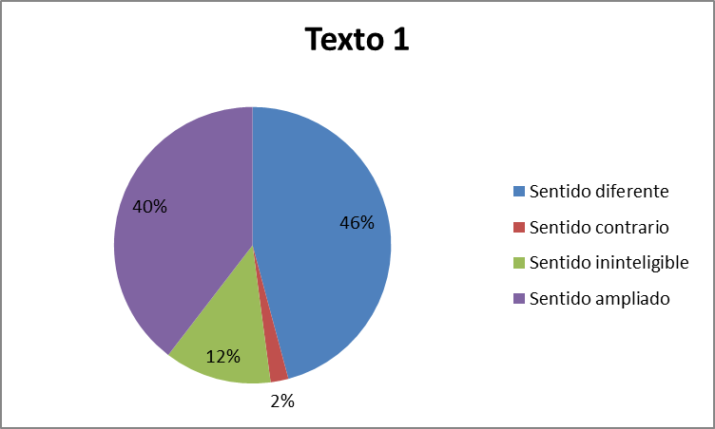
En este caso se puede ver que el error de traducción predominante fue el sentido diferente con un 40% y el que menos se cometió fue el sentido contrario con un 2%.

Para el segundo texto se tienen los siguientes resultados:
Error | versiones
Sentido diferente | 20
Sentido contrario | 8
Sentido ininteligible | 10
Sentido ampliado | 15
Las versiones se refieren al corpus que produjeron los estudiantes, es decir, son 22 estudiantes entonces son 22 versiones.
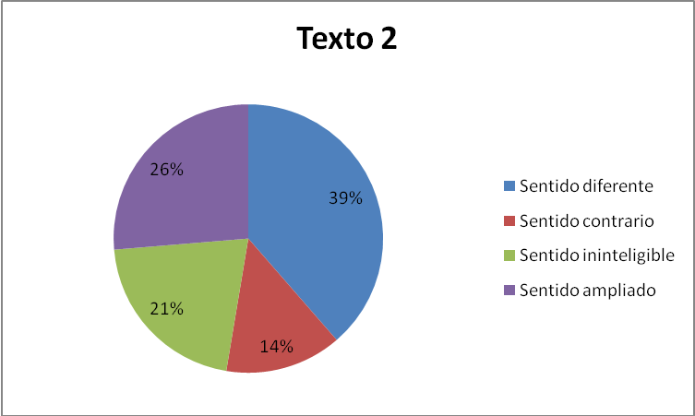
Al igual que en el primer texto, el error que más se cometió fue el sentido diferente con un 39%, seguido por el sentido ampliado con un 26%, luego tenemos el sentido ininteligible con un 21% y finalmente el sentido ampliado con 14%.

De acuerdo a los resultados, se puede decir que los estudiantes al momento de hacer las traducciones ocasionalmente no eligen adecuadamente el significado de las palabras. Por otro lado también se puede notar que en algunas otras situaciones los estudiantes omiten o agregan palabras y de este modo no realizan una traducción efectiva.

CAPÍTULO V
CONCLUSIONES Y RECOMENDACIONES

En vista de que los estudiantes cometen los errores ya mencionados de manera frecuente, se puede decir que su nivel de dominio de traducción no le será muy útil para su campo de trabajo, ya que se encontraran en un momento determinado frente a textos o manuales que estén escritos en inglés y no en español.
Para futuras investigaciones se recomienda hacer un estudio sobre las técnicas que aplican los docentes de inglés técnico I para así estudiar a fondo este fenómeno que se viene presentando.
Los profesores de inglés técnico 2 deben determinar en qué caso se encuentra cada alumno y orientar su labor docente hacia aquellas áreas que se presentan como problemáticas.

REFERENCIAS BIBLIOGRÁFICAS
Azcárate, W. (2011). La traducción de la estructura del discurso y el posicionamiento del traductor. Articulo de revista en línea. Consultado el 08 de Julio de 2014. Disponible en: http://www.scielo.org.ve/scielo.php?pid=S0798-97842011000100002&script=sci_arttext
Duran, I. (2012). Caracterización de la traducción turística: problemas, dificultades y posibles soluciones. Artículo de revista en línea. Consultado el 09 de Julio de 2014. Disponible en: https://ojs.upv.es/index.php/rdlyla/article/viewFile/1127/1205
Hurtado, J. (2010). El proyecto de investigación. 5ta Ed. Editorial: SYPAL. Bogotá-Caracas.
Lozano, E. y Montoya, M. (2010). Problemas y dificultades de la traducción a la vista. Articulo en línea. Consultado el 09 de Julio de 2014. Disponible en: http://fel.uqroo.mx/adminfile/files/memorias/lozano_bachioqui_eleonora__montoya_cabrera_maria_guadalupe.pdf
Rojas, B. (2010). Investigación Cualitativa fundamentos y praxis. 2da Ed. Editorial: FEDUPEL. Caracas, Venezuela
Salkind, N. (1999). Métodos de investigación. 3ra Ed. Editorial: Prentice Hall Hispanoamericana S. A. Naucalpan de Juárez, México.
Texidor, R. y Reyes, D. (2009). Algunas reflexiones acerca de los errores más frecuentes encontrados en textos médicos traducidos del idioma inglés. Artículo de revista en línea. Consultado el 10 de Julio de 2014. Disponible en: http://scielo.sld.cu/scielo.php?script=sci_arttext&pid=S0864-21412009000400007
Amador, N (2007). Diez errores frecuentes en la traducción de textos científicos. Artículo de revista en línea.
Coseriu, E (1985). Lo erróneo y acertado en la teoría de traducción. Disponible en: http://disciplinas.stoa.usp.br/pluginfile.php/147384/mod_resource/content/1/13_Coseriu.pdf
Gamero, S (2001). La traducción de textos técnicos. España. Editorial Ariel.

